“西北睡眠医学研讨会暨甘肃省医师协会
睡眠医学专业委员会第一届学术年会”会议通知

由甘肃省医师协会睡眠医学专业委员会主办、天水市第三人民医院承办的“西北睡眠医学研讨会暨甘肃省医师协会睡眠医学专业委员会第一届学术年会”，将于2016年6月17-19日在天水市举行。本届会议邀请到了中国医师协会睡眠医学专业委员会副主任委员唐向东、陈贵海教授，中国睡眠技术分图第一人王莞尔教授，以及第四军医大学唐都医院宿长军教授，河北医科大学第三医院王菡侨教授等国内著名睡眠医学专家。欢迎睡眠医学及相关学科的医务人员踊跃参加。
6月17日17:00召开第一届甘肃省医师协会睡眠医学专业委员会一次常务委员会，常务委员会员不得无故缺席，有特殊事由者派代表参加或提前向委员会秘书处请假。
会议事宜如下：
一、会议时间：
2016年6月17-19日（6月17日上午报到，下午2:00学术报告;18日学术报告；19日医院现场观摩培训）
二、报到及会议地点：甘肃省天水市皇城国际大酒店。
地 址：甘肃省天水市秦州区成纪大道今天花园西侧
电 话：0938—8395566
三、乘车路线：
（一）天水火车站至皇城国际大酒店：6路公交车：火车站上车，天水市一中站下车向东步行200米即到。
（二）天水机场至皇城国际大酒店：1路公交车：天水机场向西步行350米，天水机场站上车，安居小区站下车，转乘6路或26路车，市一中下车，向东步行200米即到。
（三）其它乘车路线：天水火车站、天水机场均可乘出租车至皇城国际酒店。
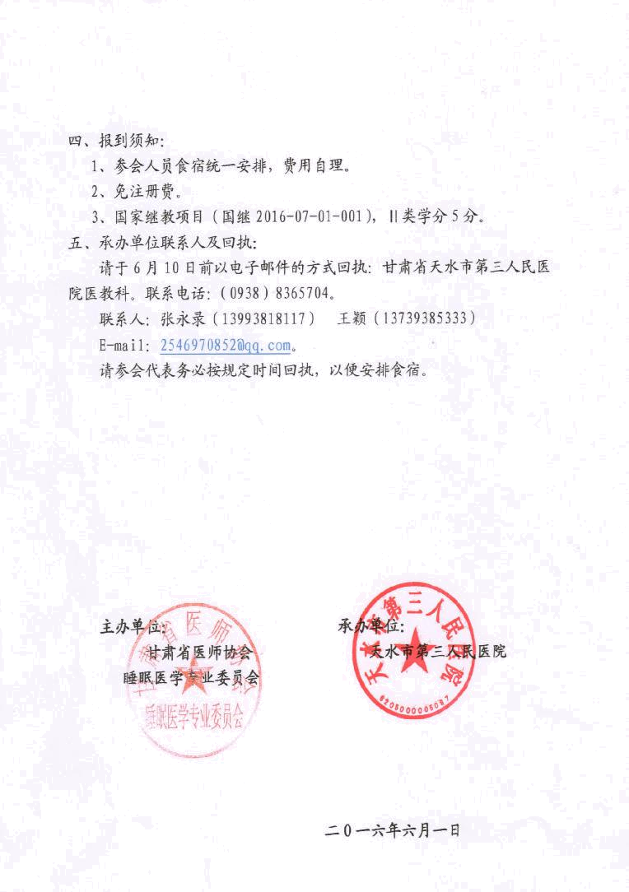
会议议程
6月17日
时间 | 主讲人 | 活动内容 | 主持人
14:00-14:30 | 刘治祥 | 基层医院睡眠医学开展的现状 | 戴尊孝
14:40-15:10 | 石军年 | 无创正压通气治疗OSA | 贾双保
15:20-15:50 | 陈开兵 | 多导睡眠监测技术原理及最新监测技术 | 谢 萍
16:00-17:00 | 王菡侨 | 睡眠实验室的管理与运作 | 谢宇平
17:00-18:00 | 甘肃省医师协会睡眠医学专业委员会常委会
6月18日
开幕式 | 主持人：丁志杰
8:00-8:20 | 1.领导致辞; 2.谢宇平主任委员致辞; 3.全体参会人员合影
时间 | 主讲人 | 内 容 | 主持人
8:30-9:00 | 唐向东 | 失眠与睡眠呼吸障碍的实验室诊断与治疗 | 谢宇平
9:10-9:40 | 侯一平 | 情绪、精神异常与睡眠障碍 | 谢 萍
10:00-10:10 | 茶 歇
10:10-10:40 | 陈贵海 | 睡眠障碍药物治疗新进展 | 丁志杰
10:50-11:20 | 王莞尔 | 多导睡眠监测概述 | 侯一平
11:30-12:00 | 谢宇平 | 睡眠医学中心建设 | 杨 椿
12:00-14:00 | 午 餐
14:00-14:30 | 宿长军 | 基于个体化的失眠障碍治疗方案选择 | 杨 静
14:40-15:10 | 王菡侨 | OSA交叉学科诊疗体系 | 石军年
15:20-15:50 | 郝丽娟 | 高原睡眠障碍诊疗流程探讨 | 严 星
15:50-16:00 | 茶 歇
16:00-16:30 | 谢 萍 | OSAS与心血管系统疾病 | 贾双保
16:40-17:10 | 丁志杰 | 老年睡眠障碍的特点与治疗 | 任晓明
17:20-17:50  - | 闭幕式 主持人：丁志杰
18:00- | 晚 餐

2016年学术年会报名回执表（复印有效）

单位名称 |  |  |  | 联系地址
联系人 | 联系电话 |  |  | 电子邮箱
联系人 | 移动手机 |  |  | 参会人数
参会人 | 姓名 | 性别 | 所任职务、职称 |  |  | 联系电话

